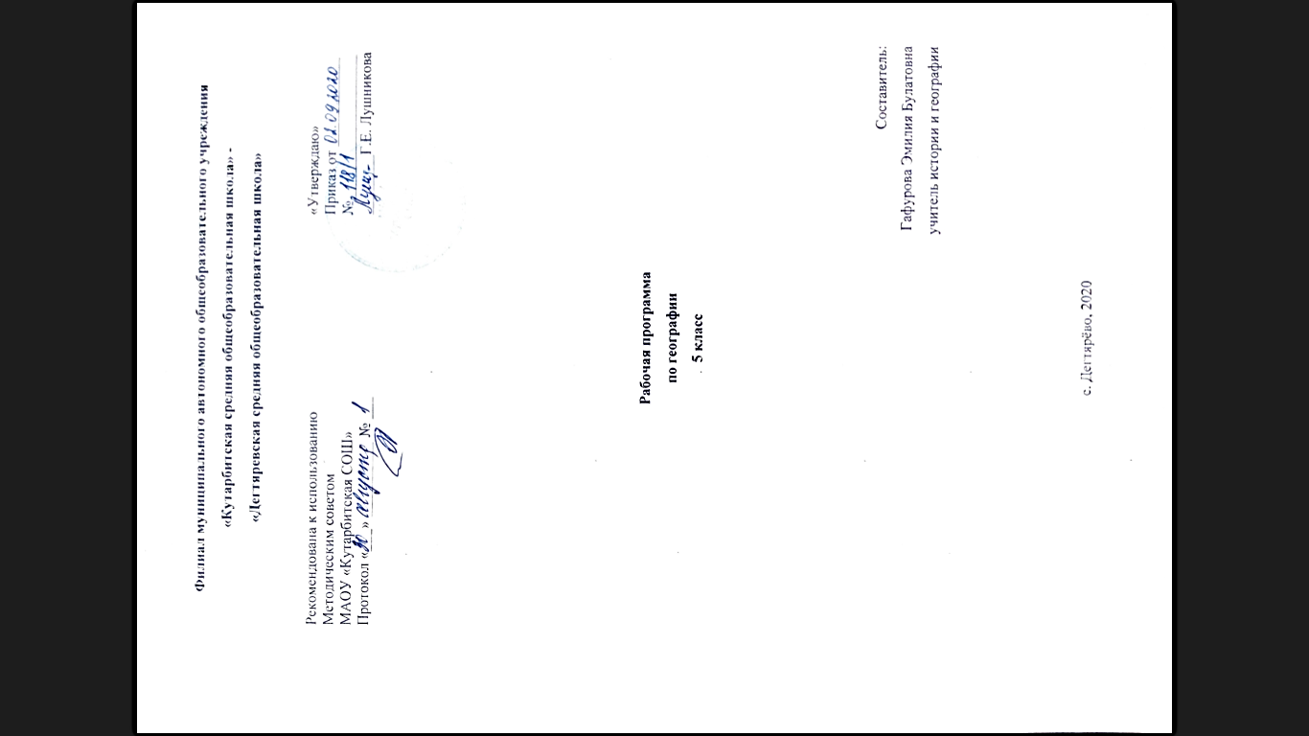

1. **Планируемые результаты освоения учебного предмета**

**Предметные результаты.**

1) формирование представлений о географии, ее роли в освоении планеты человеком, о географических знаниях как компоненте научной картины мира, их необходимости для решения современных практических задач человечества и своей страны, в том числе задачи охраны окружающей среды и рационального природопользования;

2) формирование первичных компетенций использования территориального подхода как основы географического мышления для осознания своего места в целостном, многообразном и быстро изменяющемся мире и адекватной ориентации в нем;

3) формирование представлений и основополагающих теоретических знаний о целостности и неоднородности Земли как планеты людей в пространстве и во времени, основных этапах ее географического освоения, особенностях природы, жизни, культуры и хозяйственной деятельности людей, экологических проблемах на разных материках и в отдельных странах;

4) овладение элементарными практическими умениями использования приборов и инструментов для определения количественных и качественных характеристик компонентов географической среды, в том числе ее экологических параметров;

5) овладение основами картографической грамотности и использования географической карты как одного из языков международного общения;

6) овладение основными навыками нахождения, использования и презентации географической информации;

7) формирование умений и навыков использования разнообразных географических знаний в повседневной жизни для объяснения и оценки явлений и процессов, самостоятельного оценивания уровня безопасности окружающей среды, адаптации к условиям территории проживания, соблюдения мер безопасности в случае природных стихийных бедствий и техногенных катастроф;

8) формирование представлений об особенностях деятельности людей, ведущей к возникновению и развитию или решению экологических проблем на различных территориях и акваториях, умений и навыков безопасного и экологически целесообразного поведения в окружающей среде.

|  |  |  |  |
| --- | --- | --- | --- |
| |  | | --- | | Тематический блок/  модуль | | Планируемые предметные результаты | |
| Выпускник научится | Выпускник получит возможность научиться |
| 5 кл. | •уметь ориентироваться при помощи компаса, определять стороны горизонта;  •выбирать источники географической информации (картографические, статистические, текстовые, видео- и фотоизображения, компьютерные базы данных), адекватные решаемым задачам;  •представлять в различных формах (в виде карты, таблицы, графика, географического описания) географическую информацию, необходимую для решения учебных и практико-ориентированных задач;  •различать изученные географические объекты, процессы и явления, сравнивать географические объекты, процессы и явления на основе известных характерных свойств и проводить их простейшую классификацию; | •моделировать географические объекты и явления;  •работать с записками, отчетами, дневниками путешественников как источниками географической информации;  •подготавливать сообщения (презентации) о выдающихся путешественниках, о современных исследованиях Земли;  •наносить на контурные карты основные формы рельефа; |

**2. Содержание основного общего образования по учебному предмету**

**Развитие географических знаний о Земле**.

Введение. Что изучает география.

Представления о мире в древности (*Древний Китай, Древний Египет, Древняя Греция, Древний Рим*). Появление первых географических карт.

География в эпоху Средневековья: *путешествия и открытия викингов, древних арабов, русских землепроходцев. Путешествия Марко Поло и Афанасия Никитина.*

Эпоха Великих географических открытий (*открытие Нового света, морского пути в Индию, кругосветные путешествия*). Значение Великих географических открытий.

Географические открытия XVII–XIX вв. (*исследования и открытия на территории Евразии (в том числе на территории России), Австралии и Океании, Антарктиды*). Первое русское кругосветное путешествие (*И.Ф. Крузенштерн и Ю.Ф. Лисянский*).

Географические исследования в ХХ веке (*открытие Южного и Северного полюсов, океанов, покорение высочайших вершин и глубочайших впадин, исследования верхних слоев атмосферы, открытия и разработки в области Российского Севера*). *Значение освоения космоса для географической науки*.

Географические знания в современном мире. Современные географические методы исследования Земли.

**Земля во Вселенной. Движения Земли и их следствия.**

Земля – часть Солнечной системы. Земля и Луна. *Влияние космоса на нашу планету и жизнь людей.* Форма и размеры Земли. Наклон земной оси к плоскости орбиты. Виды движения Земли и их географические следствия. Движение Земли вокруг Солнца. Смена времен года. Тропики и полярные круги. Пояса освещенности. *Календарь – как система измерения больших промежутков времени, основанная на периодичности таких явлений природы, как смена дня и ночи, смена фаз Луны, смена времен года.* Осевое вращение Земли. Смена дня и ночи, сутки, календарный год.

**Изображение земной поверхности.**

Виды изображения земной поверхности: план местности, глобус, географическая карта, аэрофото- и аэрокосмические снимки. Масштаб. Стороны горизонта. Азимут. Ориентирование на местности: определение сторон горизонта по компасу и местным признакам, определение азимута. *Особенности ориентирования в мегаполисе и в природе.* План местности. Условные знаки. Как составить план местности. *Составление простейшего плана местности/учебного кабинета/комнаты.* Географическая карта – особый источник информации. *Содержание и значение карт. Топографические карты.* Масштаб и условные знаки на карте. Градусная сеть: параллели и меридианы. Географические координаты: географическая широта. Географические координаты: географическая долгота. Определение географических координат различных объектов, направлений, расстояний, абсолютных высот по карте.

**Природа Земли.**

**Литосфера.** Литосфера – «каменная» оболочка Земли. Внутреннее строение Земли. Земная кора. Разнообразие горных пород и минералов на Земле. *Полезные ископаемые и их значение в жизни современного общества.* Движения земной коры и их проявления на земной поверхности: землетрясения, вулканы, гейзеры.

Рельеф Земли. Способы изображение рельефа на планах и картах. Основные формы рельефа – горы и равнины. Равнины. Образование и изменение равнин с течением времени. Классификация равнин по абсолютной высоте. Определение относительной и абсолютной высоты равнин. Разнообразие гор по возрасту и строению. Классификация гор абсолютной высоте. Определение относительной и абсолютной высоты гор. Рельеф дна океанов. *Рифтовые области, срединные океанические хребты, шельф, материковый склон. Методы изучения глубин Мирового океана. Исследователи подводных глубин и их открытия.*

1. **Тематическое планирование с указанием количества часов, отводимых на освоение каждой темы.**

|  |  |  |  |
| --- | --- | --- | --- |
| |  | | --- | | Название блока /раздела/ модуля | | Название темы | Количество часов, отводимых на освоение темы |
| **География. Начальный курс. 5 класс.** | | |
| **Развитие географических знаний о Земле (4 ч)** | | |
| 1 | Зачем нам география и как мы будем ее изучать. | 1 |
| 2 | Как люди открывали Землю. | 1 |
| 3 | Как люди открывали Землю (продолжение). | 1 |
| 4 | География сегодня. | 1 |
| **Планета Земля (4 ч)** | | |
| 5 | Мы во Вселенной. | 1 |
| 6 | Движения Земли. | 1 |
| 7 | Солнечный свет на Земле. | 1 |
| 8 | Обобщение знаний и контроль по темам «Развитие географических знаний о Земле» и «Планета Земля». | 1 |
| **План и карта (8 ч)** | | |
| 9 | Ориентирование на местности. | 1 |
| 10 | Земная поверхность на плане и карте. | 1 |
| 11 | Земная поверхность на плане и карте (продолжение). | 1 |
| 12 | Географическая карта. | 1 |
| 13 | Градусная сетка. | 1 |
| 14 | Географические координаты. | 1 |
| 15 | Географические координаты (продолжение). | 1 |
| 16 | Обобщение знаний и контроль по теме «План и карта». | 1 |
| **Человек на Земле (4 ч)** | | |
| 17 | Как люди заселяли Землю. | 1 |
| 18 | Расы и народы. | 1 |
| 19 | Сравниваем страны мира. | 1 |
| 20 | Обобщение знаний по теме «Человек на Земле». | 1 |
| **Литосфера (14 ч)** | | |
| 21 | Земная кора – верхняя часть литосферы. | 1 |
| 22 | Горные породы, минералы и полезные ископаемые. | 1 |
| 23 | Движения земной коры. | 1 |
| 24 | Движения земной коры (продолжение). | 1 |
| 25 | Рельеф Земли. Равнины. | 1 |
| 26 | Рельеф Земли. Горы. | 1 |
| 27 | «Скульптурный портрет планеты». | 1 |
| 28 | Литосфера и человек. | 1 |
| 29 | Повторим изученное «Развитие географических знаний о Земле» и «Планета Земля». | 1 |
| 30 | Повторим изученное «План и карта». | 1 |
| 31 | Повторим изученное «Человек на Земле». | 1 |
| 32 | Повторим изученное «Литосфера». | 1 |
| 33 | Повторим изученное. Игра «Юные знатоки географии». | 1 |
| 34 | Контрольная работа на промежуточной аттестации. | 1 |
| Итого: 34 ч. | | |